Nouveau système de réservation !!

Playtomic est l'application de réservation de TC Salm. 🎉

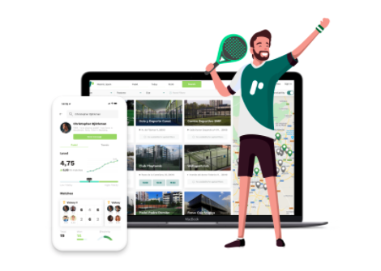

Téléchargez l'application Playtomic

Si vous n'avez pas encore de compte Playtomic : Inscrivez-vous en tant que nouvel utilisateur avec la même adresse électronique que celle avec laquelle vous avez reçu cet e-mail et choisissez votre propre mot de passe. Une fois que l'e-mail de confirmation a approuvé votre compte, vous pouvez commencer à réserver. Si vous vous connectez avec Google ou Facebook, assurez-vous que ces comptes ont la même adresse électronique que celle que vous utilisez dans le club.

Apple Store => https://apps.apple.com/us/app/playtomic/id1242321076
Google Play => https://play.google.com/store/apps/details?id=com.playtomic

Version web => https://playtomic.io/

Reliez votre compte

Si vous êtes DÉJÀ inscrit dans l'App Playtomic avec la même adresse e-mail et que vous avez des conditions spéciales (abonnements) dans le club, cherchez Salm Tennis Club dans l'App Playtomic et cliquez sur le cœur dans la photo du club. Vous verrez immédiatement apparaître votre prix spécial ! Si vous n'êtes PAS inscrit avec la même adresse électronique, faites savoir au club quel compte vous souhaitez utiliser ou changez-le vous-même dans les paramètres du profil dans l'application, sous "Modifier le profil". Vous recevrez un autre courriel de confirmation.

Invitez des joueurs

La meilleure façon d'ajouter un joueur pour la première fois est de le rechercher par son adresse e-mail, son numéro de téléphone (+32) ou son nom (SI CETTE PERSONNE N'A PAS DE COMPTE DANS PLAYTOMIC, il est préférable de l'inviter par exemple via Whatsapp). Comment voir s'il n'y a pas encore de compte lié au joueur ? Le joueur a généralement une photo, ses initiales et/ou un drapeau français à côté de son nom.
Après avoir joué avec ces joueurs, il est plus facile de les retrouver en recherchant simplement leur nom.
Synchronisez votre carnet d'adresses avec l'application.
PARTAGEZ la réservation avec d'autres joueurs via WhatsApp, SMS, etc. Cliquez sur "Partager le match" après avoir réservé votre court via les 3 points en haut à droite de votre écran. Vous pouvez ajouter des joueurs jusqu'au moment de la réservation.

Choisissez votre mode de paiement préféré

Nous proposons plusieurs modes de paiement : carte de crédit, carte de débit. Vous pouvez également diviser le paiement lors de la réservation d'un emplacement, afin que vos coéquipiers paient leur part. Vos coéquipiers peuvent payer leur part jusqu'à 2 heures après la réservation. NOTE : Si vous n'ajoutez pas de joueurs à la réservation, VOUS êtes responsable du paiement intégral du terrain.

Règles de réservation en tant que membre de Salm Tennis Club

En tant que MEMBRE de notre club, vous pouvez toujours être invité à participer à un match. ATTENTION : les 4 noms des joueurs doivent être donnés et confirmés au moment du match pour éviter un paiement impayé ! Vous pouvez effectuer une réservation pour 30 jours maximum et vous devez annuler 24h avant le début de votre match pour être entièrement remboursé.

